**Составление рассказов по картине В.М.Васнецова «Богатыри»**

**Непосредственно-образовательная деятельность в подготовительной группе с использованием информационных технологий (мультимедийной установки).**

**Программные задачи.**

1. Учить составлять рассказы по картине, используя схемы, с применением мультимедийной установки.  
2. Продолжать знакомить с произведениями живописи.  
3. Совершенствовать умения детей составлять рассказы по содержанию картины.  
4. Закреплять знания детей о русских богатырях, доспехах.  
5. Развивать умение самостоятельно отвечать на вопросы полным предложением, использовать в речи прилагательные (определения) и уметь их согласовывать с существительным в нужном числе, падеже.  
6. Развивать умение выражать в речи свои впечатления, высказывать суждения, оценки.  
7. Развивать эстетические чувства, мышление, память, воображение.  
8. Воспитывать уважение к историческому героическому наследию родной страны, гордость за свою Родину.

**Предварительная работа.**

1.Чтение русских народных сказок: «Финист – ясный сокол», «Никита Кожемяка», сказок А.С.Пушкина «Сказка о мёртвой царевне и о семи богатырях», «Сказка о царе Салтане…»  
2.Чтение былин: «Илья Муромец и Соловей - разбойник», «Про Добрыню Никитича и Змея Горыныча», «Алёша Попович и Тугарин Змеёвич».  
3.Рассматривание иллюстраций старинного оружия и доспехов.  
4.Заучивание пословиц и поговорок о Родине, о воинской славе:  
«Сам погибай, а товарища выручай»,  
«За правое дело стой смело»,  
«Счастье Родины дороже жизни»,  
«Герой умирает один раз, а трус - тысячу»,  
«Один в поле не воин»  
5.Беседа по картине В.Васнецова «Богатыри»  
( с объяснением незнакомых слов).

**Словарная работа**: Русь, имена богатырей, меч, палица, кольчуга, доспехи, отважные, былина, свиток, булатный, гнедой, свинцовые тучи.

**Материал:** картина В.М. Васнецова «Богатыри», «Витязь на распутье», свиток, аудиокассета «Богатырская наша сила» А. Пахмутовой и Н. Добронравова».

**Организация детей:** дети сидят полукругом.

**Ход занятия.**

*(Дети входят в зал, здороваются.)*

Логопед: «Послушайте отрывок из песни.   
Догадались, о ком мы с вами будем говорить?  
*(богатырь)*  
- Кто такие богатыри? *(Воины, силачи, борцы).*  
- Какие они – богатыри? *( Сильные, смелые, отважные, бесстрашные, храбрые).*  
- Чем славились богатыри? *(Защищали нашу землю от врагов).*  
- Откуда мы с вами узнали о богатырях? *( Из сказок, былин).*  
- Что такое былина? *( Это быль, что было давным-давно).*  
- Какие вы знаете былины? *(«Илья Муромец и Соловей - разбойник», «Про Добрыню Никитича и Змея Горыныча», «Алёша Попович и Тугарин Змеёвич».)*  
*(Соловей – разбойник, Змей Горыныч, Тугарин Змеёвич_)*

Но не только в былинах рассказывается о богатырях, но и в сказках,  
назовите их *(«Финист – ясный сокол», «Никита Кожемяка», сказок А.С.Пушкина «Сказка о мёртвой царевне и о семи богатырях», «Сказка о царе Салтане…»).*

*(иллюстрации сказок: «Финист – ясный сокол», «Никита Кожемяка», «Сказка о мёртвой царевне и о семи богатырях», «Сказка о царе Салтане…» )*

Логопед: «Отгадайте загадку».

Сказочный герой, смерть которого в яйце, яйцо в утке, утка в зайце, заяц в ларце. *(Кощей Бессмертный).*

*(Кощей Бессмертный)*

Логопед: «Рассердился Кощей Бессмертный, разбушевался, разоружил богатырей, разломал всё оружие».  
Давайте поможем восстановить богатырское снаряжение.

*( Игра «Восстанови богатырское снаряжение».*   
*Цель игры: найти 2-ую половину снаряжения и встать парами)*

Дети называют, что у них получилось.

Логопед: «Прислушайтесь, по-моему, к нам кто-то идёт»

*( Под музыку «Богатырская наша сила» входит богатырь»)*

*(войско богатырское)*  
Богатырь:

«Сильные, могучие  
Богатыри на славной Руси!  
Не скакать врагам по нашей земле!  
Не топтать их коням землю Русскую!  
Не затмить им солнце красное!»

Богатырь: «Здравствуйте, услышал вас, снарядили меня ловко, а принёс я вам свиток с пословицами. И прошу я у вас помощи – стёрлись слова от времени, не прочесть вторую часть пословицы».

*(свиток)*

Логопед: « Давайте поможем Богатырю, читай Богатырь, свои пословицы».

«Сам погибай, *- а товарища выручай»*  
«Счастье Родины *– дороже жизни»*  
«За правое дело – *стой смело»*  
«Герой умирает один раз, *а трус - тысячу»*  
«Человек без Родины – *что соловей без песни»*  
«Один в поле *– не воин»*

Богатырь: «Спасибо, помогли, а о чём эти пословицы» *(О Родине, о славе, о доблести)*

Логопед: «Ребята, а вы знаете перед тем, как отправиться в дальний путь, что предстояло выбрать русскому воину?» *(Им предстояло выбрать дорогу, по которой пойти. Они стояли перед камнем, на котором было написано, куда идти).*

*(картина В.М.Васнецова « Витязь на распутье»)*

Логопед: «Послушайте, что было написано на камне»

Ребёнок: «Ехать направо –   
Деньги и слава,  
Ехать налево –   
Конь пропадёт.  
Если упрямо  
Движешься прямо –   
Голову сложишь,  
Значит, вперёд!»

Логопед: «Ребята, а вы знаете, почему богатыри выбирали самый трудный путь?» *(Богатыри были уверены в победе, знали, что идут на правое дело)*

Богатырь: «Молодцы, много знаете о защитниках земли русской ».  
«Чтобы обладать такой могучей силой, как русские богатыри, надо уже сейчас заниматься спортом, делать зарядку, закаляться.  
Вставайте заниматься.  
*(богатырь)*

*( Физминутка)*  
Богатырь, он вот каков*: показывают «силача»*  
Он и силен и здоров,  
Он из лука стрелял*, имитируют движения*  
Метко палицу бросал,  
На границе стоял,  
Зорко, зорко наблюдал.  
Подрастаем мы, смотри,  
Станем, как богатыри! *поднимают руки вверх.*

Богатырь: «А теперь пора прощаться, заждались меня уж на заставе»  
*( Уходит)*

Логопед: «Ребята, а какую вы знаете картину о богатырях?» *(Картина В.М.Васнецова «Богатыри»)*  
*( картина «Богатыри»)*

- Вспомните, как зовут богатыря, который находится в середине? *(Илья Муромец)*  
- Что вы можете рассказать о нём? *(Самый старший, могучий, опытный богатырь.)*  
- Почему его называют Илья Муромец? *(Потому что он из города Мурома),*   
- Что вы ещё о нём знаете?  
- Какие доспехи защищают Илью Муромца? *( Кольчуга, шлем)*  
- Чем он вооружён? *( В одной руке у него копьё, в другой - палица булатная, с боку – щит)*  
- Расскажите о коне. (*Конь чёрного цвета, зовут его Бурушка, он такой же могучий и сильный, как его хозяин)*  
- Кто находится слева от вас? *(Добрыня Никитич).*  
- Что вы можете рассказать о нём? (*Он сильный, отважный …)*  
- Кто ещё дополнит?  
- Какие доспехи защищают Добрыню Никитича? *( Кольчуга, шлем)*  
- Чем он вооружён? *( В одной руке он держит щит, в другой – меч)*   
- Расскажите о коне. *(Конь белого цвета, с белой гривой, он смотрит вдаль, как и его хозяин, высматривая врагов)*

- Кто изображён справа от вас? *( Алёша Попович)*  
*-* Почему его так прозвали?  
- Что вы можете рассказать о нём? (*Алёша Попович самый молодой богатырь, но такой же смелый и отважный …)*  
- Какие доспехи защищают Алёшу Поповича? *( Кольчуга, шлем)*  
- Чем он вооружён? *( Луком и стрелами)*  
*-* Что у него весит с боку? *(гусли).*  
- Как вы думаете зачем?  
- Расскажите о коне. *(Конь гнедой, рыжего цвета, он опустил голову, как – будто прислушивается к топоту копыт вражеских коней)*

-Что охраняют богатыри? *( Землю русскую и её границы)*

- А теперь посмотрите на пейзаж, окружающий богатырей. Опишите его.  
*( Мы видим холмистые луга, лес, маленькие ёлочки, сосенки, на небе тяжёлые, свинцовые тучи.)*  
Воспитатель: Верно, вы сказали. Ёлочки и сосенки – родные деревца земли русской, показывают, что богатыри стоят на родной земле, сторожат её покой. Маленькие деревца подчёркивают силу богатырей. Глядя на низкие свинцовые тучи создаётся впечатление, что природа насторожилась вместе с богатырями. В этой картине вся сила и доброта народа русского.

Логопед: «А сейчас, мы будем составлять рассказы по этой картине, а чтобы вам было легче давайте составим схему)

*(«Богатыри»+ схема*  
*по щелчку вниз спускается схема для Ильи Муромца)*

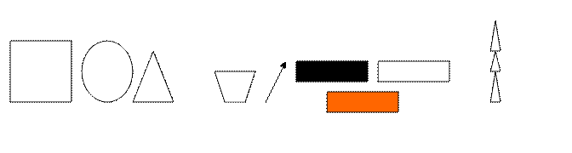

Логопед: «Кто расскажет об Илье Муромце, используя эту схему»



Кто расскажет о Добрыне Никитиче?

*(картина + схема (без Ильи Муромца* *по щелчку вниз спускается схема для Добрыни Никитича)*

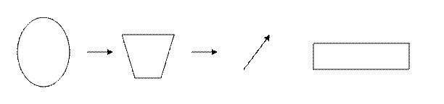

Кто расскажет об Алёше Поповиче?

*(картина + схема (для Алёши Поповича)*

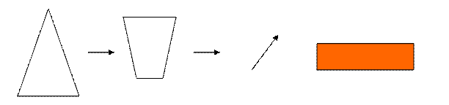

- Кто хочет составить рассказать по всей картине, используя схему

*(уменьшенная картина и схема).*

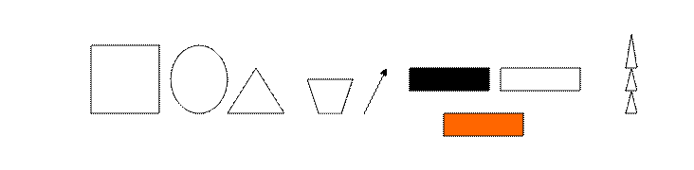

*Рассказы детей.*

Анализ с использованием геометрической фигуры (круг - с одной стороны зеленого цвета, с другой коричневого).   
Логопед:  
- Почему ты выбрал зелёный цвет? *(Ответы детей)*  
*( Если кружок коричневого цвета)*   
- Что тебе показалось недостаточным в рассказе?  
*(Ответы детей)*

Логопед: « И сейчас наши воины, как в старину зорко охраняют нашу Родину от врагов. Ребята, какой праздник скоро будет отмечать наша страна?» *( День защитника Отечества)*

*( Ребёнок читает стихотворение «Солдат российской Армии» М.Светлов).*

*( 4 воина разной эпохи).*

Одной большой семьёй живут народы,  
Крепка Россия, как гранит.  
На страже мира, счастья и свободы  
Солдат Российской Армии стоит.  
Нам не страшны любые непогоды,   
Есть у страны труда надёжный щит –  
На страже мира, счастья и свободы  
Солдат Российской Армии стоит